Examen HAVO

2025


tijdvak 2
dinsdag 17 juni
13.30 - 16.30 uur
scheikunde


Bij dit examen hoort een uitwerkbijlage.

Dit examen bestaat uit 36 vragen.
Voor dit examen zijn maximaal 78 punten te behalen.
Voor elk vraagnummer staat hoeveel punten met een goed antwoord behaald kunnen worden.

Als bij een vraag een verklaring, uitleg, berekening of afleiding gevraagd wordt, worden aan het antwoord meestal geen punten toegekend als deze verklaring, uitleg, berekening of afleiding ontbreekt.

Geef niet meer antwoorden (redenen, voorbeelden e.d.) dan er worden gevraagd.
Als er bijvoorbeeld twee redenen worden gevraagd en je geeft meer dan twee redenen, dan worden alleen de eerste twee in de beoordeling meegeteld.

Bacteriën maken aniline uit suiker

Aniline (C6H5NH2) is een grondstof voor onder andere schuimrubber.
In 2022 werd 9,4 miljoen ton aniline geproduceerd. Het meest gebruikte
proces voor de productie van aniline is het nitrobenzeenproces. Het nitrobenzeenproces verloopt in twee stappen:
Stap 1: Benzeen (C₆H₆) reageert met geconcentreerd salpeterzuur tot
nitrobenzeen (C6H5NO2) en water. Als katalysator wordt geconcentreerd zwavelzuur gebruikt.
C6H6 + HNO3 → C6H5NO2 + H2O (reactie 1)
Stap 2: Nitrobenzeen wordt met behulp van waterstof omgezet tot
aniline en water. Dit gebeurt bij een temperatuur van 200 °C tot 300 °C in aanwezigheid van een tweede katalysator.
C6H5NO2 + 3 H2 → C6H5NH2 + 2 H2O (reactie 2)

Het hele proces kan met één vergelijking worden weergegeven.

4p 1 − Geef de totale vergelijking voor de productie van aniline uit benzeen via het nitrobenzeenproces.
- Bereken de atoomeconomie van het nitrobenzeenproces.
Het nitrobenzeenproces is niet “groen” te noemen. Gebruik van de stof benzeen past niet bij uitgangspunt 7 van de groene chemie, omdat
benzeen een bestanddeel is van aardolie. Gebruik van geconcentreerd salpeterzuur past niet bij uitgangspunt 12 van de groene chemie.

1p 2 Leg uit dat het gebruik van geconcentreerd salpeterzuur niet bij uitgangspunt 12 van de groene chemie past.

In Duitsland heeft Covestro een fabriek gebouwd die gebruik maakt van genetisch aangepaste bacteriën voor de productie van aniline. Figuur 1a toont een onvolledig blokschema voor deze fabriek. In een reactor die
bacteriën bevat (R1), wordt een oplossing van onder andere glucose en
ammoniumchloride (NH₄Cl) ingevoerd als voedingsstof voor de bacteriën. Bacteriën zetten deze stoffen om tot anthraniline (figuur 1b).

figuur 1
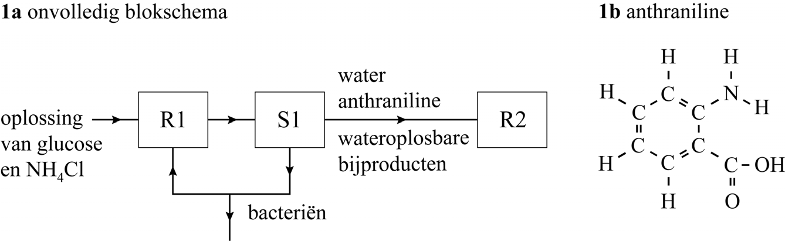

Na een bepaalde tijd zijn de voedingsstoffen omgezet en wordt de inhoud van de reactor gefiltreerd (S1). Het residu bestaat uit bacteriën die
kunnen worden hergebruikt. Omdat de bacteriën zich vermenigvuldigen, wordt een deel hiervan afgevoerd.
In het filtraat zijn onder andere water, anthraniline en wateroplosbare
bijproducten aanwezig. De pH van het filtraat is 7,5. Bij deze pH hebben moleculen anthraniline een H⁺-ion afgestaan.

3p 3 Bereken [OH–] in mol L^{–1} bij pH = 7,5 (T = 298 K).

Geef je antwoord in het juiste aantal significante cijfers.

1p 4 Omcirkel in de figuur op de uitwerkbijlage welk H-atoom van anthraniline als H⁺-ion is afgestaan bij pH = 7,5.

Het filtraat wordt geleid naar een tweede reactor (R2). Bij een
temperatuur van 160 °C wordt anthraniline volledig omgezet tot aniline en koolstofdioxide. In R2 wordt koolstofdioxide afgescheiden van het
mengsel van water, aniline en wateroplosbare bijproducten.
Vervolgens wordt aniline in scheidingsruimte 2 (S2) gescheiden van de
rest van het reactiemengsel door middel van extractie met dodecaan-1-ol.
De extractie in S2 wordt uitgevoerd met dodecaan-1-ol, omdat aniline
hierin beter oplost dan in water. In figuur 2 is schematisch weergegeven hoe twee moleculen dodecaan-1-ol een anilinemolecuul omringen.

figuur 2
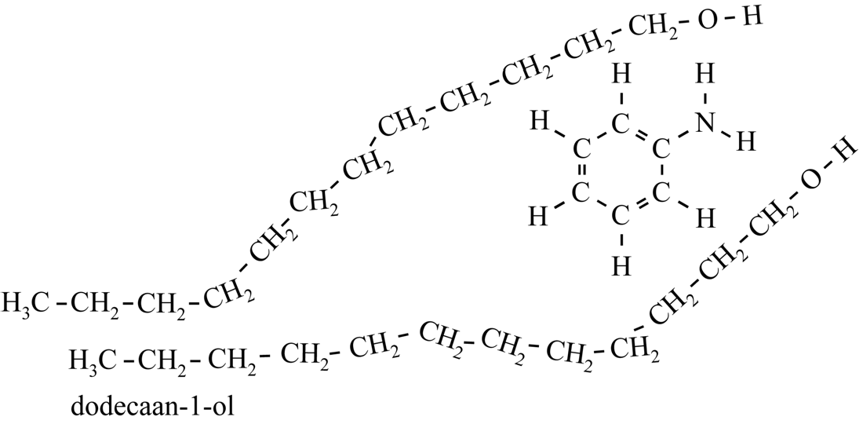

Tussen moleculen aniline en dodecaan-1-ol zijn verschillende bindingstypen aanwezig.

2p 5 Geef de twee bindingstypen die aanwezig zijn tussen moleculen aniline en moleculen dodecaan-1-ol.

Omdat water en dodecaan-1-ol niet mengen, ontstaan in S2 twee
vloeistoflagen. De vloeistoflaag met daarin dodecaan-1-ol vormt hierbij de bovenste laag.

1p 6 Geef aan door welk verschil in stofeigenschap de laag met dodecaan-1-ol boven de waterlaag in S2 terechtkomt.

De vloeistoflaag met dodecaan-1-ol en aniline wordt in S2 afgescheiden van de laag met water en de wateroplosbare bijproducten.
De laag met dodecaan-1-ol en aniline wordt gescheiden in scheidingsruimte 3 (S3). Dodecaan-1-ol wordt hergebruikt.
In de tabel is informatie opgenomen over aniline en dodecaan-1-ol.

tabel
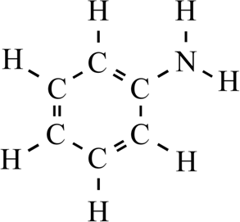
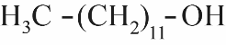
stof
aniline
structuurformule
kookpunt (°C)
184
dodecaan-1-ol
259

2p 7 Leg uit welke scheidingsmethode kan worden toegepast om dodecaan-1-ol en aniline te scheiden in S3.

Op de uitwerkbijlage is het onvolledige blokschema van figuur 1a nogmaals weergegeven.

4p 8 Maak het blokschema op de uitwerkbijlage compleet.
- Teken de blokken S2 en S3.
- Teken de pijlen van de ontbrekende stofstromen bij R2, S2 en S3.
- Noteer de nummers van de onderstaande stoffen bij de juiste pijlen:
  - aniline
  - dodecaan-1-ol
  - koolstofdioxide
  - water
  - wateroplosbare bijproducten
- Je moet sommige nummers meer dan één keer gebruiken.
- Houd rekening met hergebruik van stoffen.
- Bij de voorgedrukte pijlen hoef je geen nummers te noteren.

Zeewater-accu

De huidige lithium-ionbatterij is geschikt voor de duurzame opslag van
energie, maar het benodigde lithium is schaars. Daarom wordt onderzoek gedaan naar een accu die natrium-ionen gebruikt. Na⁺-ionen zijn
overvloedig aanwezig in zeewater. De molariteit van de Na⁺-ionen hierin is gemiddeld 470 mmol per liter zeewater.

2p 9 Bereken de concentratie van de Na⁺-ionen in zeewater in gram per liter.

Een accu die Na⁺-ionen uit zeewater gebruikt, wordt een zeewater-accu genoemd. Het opladen van een bepaald type zeewater-accu is in figuur 1 schematisch weergegeven.

figuur 1
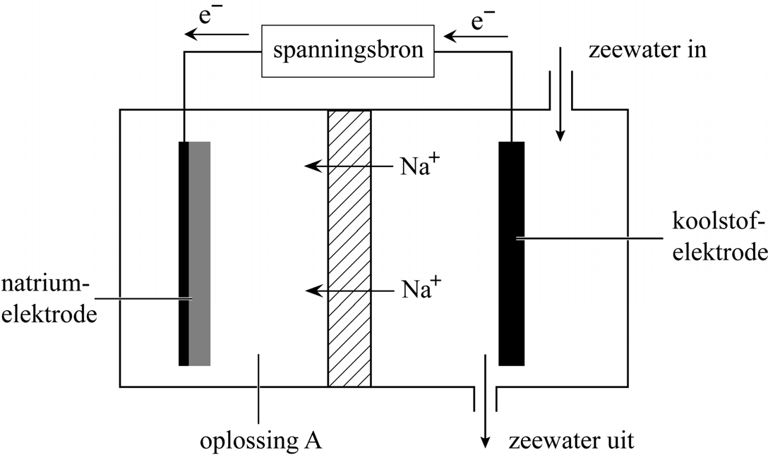

Oplossing A bevat het zout natriumtrifluormethaansulfonaat (NaCF₃SO₃). Dit zout bevat twee soorten ionen: Na⁺-ionen en trifluormethaansulfonaat- ionen.

1p 10 Geef de formule van het trifluormethaansulfonaat-ion.

Bij het opladen vindt aan de natriumelektrode een halfreactie plaats waarbij Na⁺-ionen uit oplossing A worden omgezet tot natrium.
Zeewater is licht basisch. Aan de koolstofelektrode reageren bij het opladen hydroxide-ionen tot zuurstof en water volgens halfreactie 1.

opladen: 4 OH– → O2 + 2 H2O + 4 e– (halfreactie 1)
2p 11 − Geef de halfreactie die aan de natriumelektrode plaatsvindt bij het opladen.
- Leid de totale vergelijking af van de reacties bij het opladen.

De accu kan uiteraard ook stroom leveren.

2p 12 Leg uit of aan de koolstofelektrode bij stroomlevering de halfreactie van een oxidator of een reductor plaatsvindt. Doe dit aan de hand van
halfreactie 1.

De natrium-elektrode is goed afgesloten voor water. Als toch een kleine hoeveelheid water in de elektroderuimte terechtkomt, kan water reageren met natrium. Hierbij wordt vast natriumhydroxide (NaOH) gevormd.
Ook ontstaat een andere stof, hierop is gevarenzin H220 van toepassing.
2p 13 Voer de volgende opdrachten uit:
- Geef de vergelijking van de reactie tussen natrium en water.
- Geef aan op welke stof H220 van toepassing is.
Gebruik de Binas-tabellen 48 en 96E of ScienceData-tabellen 9.1F en
38.3. Noteer je antwoord als volgt:
reactie: …
H220 is van toepassing op de stof: …

Vanwege de risico’s van het gebruik van natriumelektroden is onderzoek gedaan naar het gebruik van andere elektroden in zeewater-accu’s. Een van de onderzochte elektroden is een elektrode van di-antimoontrisulfide (Sb2S3). Deze stof reageert bij opladen met Na⁺-ionen tot het metaal
antimoon (Sb) en een zout (halfreactie 2). Vervolgens worden Sb-atomen
en Na⁺-ionen omgezet tot de legering Na₃Sb (halfreactie 3).
Sb2S3 + 6 Na⁺ + 6 e– → 2 Sb + 3 Na2S (halfreactie 2)
2 Sb + 6 Na⁺ + 6 e– → 2 Na3Sb (halfreactie 3) In halfreactie 3 neemt een van de deeltjes elektronen op.
2p 14 − Geef de formule van het deeltje in halfreactie 3 dat elektronen opneemt.
- Geef aan welk type rooster aanwezig is in de legering Na₃Sb.

Uit halfreacties 2 en 3 blijkt dat per mol Sb₂S₃ veel elektronen worden
opgenomen. Dit is een belangrijk gegeven voor de energiedichtheid van een accu. De energiedichtheid van deze accu is de hoeveelheid energie die per kg elektrodemateriaal (Sb₂S₃) kan worden geleverd.
De energiedichtheid wordt uitgedrukt in Wh kg^{–1} (wattuur per kg).
De maximale energie die deze accu per mol elektronen kan leveren, is
51 Wh.

4p 15 Bereken de energiedichtheid van deze accu. Geef je antwoord in het juiste aantal significante cijfers.
Gebruik halfreacties 2 en 3 en het volgende gegeven: De molaire massa van Sb2S3 is 340 g mol^{–1}.

Een probleem met een massieve Sb₂S₃-elektrode is dat Na⁺-ionen moeilijk tot het binnenste gedeelte van de elektrode kunnen doordringen
(figuur 2a). Hierdoor is de elektrode minder efficiënt. De onderzoekers
hebben daarom een elektrode gemaakt waarin het Sb₂S₃ in de vorm van dunne naaldjes (figuur 2b) aanwezig is.

figuur 2

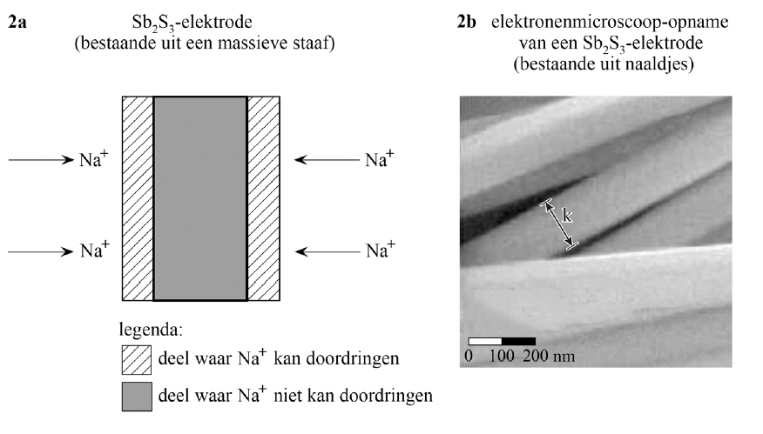
De gemiddelde diameter van de atomen in de naaldjes is 3,7 Å (1,0 Å = 0,1 nm).

2p 16 Bepaal hoeveel atomen dik een naaldje minimaal is.
Gebruik de dikte van het naaldje aangegeven met k in figuur 2b.

2p 17 Leg uit of een accu met een elektrode in de vorm van naaldjes meer of minder energie kan opslaan dan een accu met een elektrode in de vorm van een even zware massieve staaf. Gebruik figuur 2.

Stikstofbindende bacteriën maken etheen

Planten halen hun voedingsstoffen uit de bodem en de lucht.
Voedingsstoffen voor planten moeten onder andere het element stikstof bevatten. Zonder het element stikstof kunnen planten een bepaalde
bouwstof niet aanmaken.

1p 18 Geef de naam van deze bouwstof die het element stikstof bevat.

Planten kunnen stikstofmoleculen uit de lucht niet opnemen of omzetten.
Planten nemen daarom het element stikstof op in de vorm van
stikstofhoudende verbindingen. Rondom de wortels van planten kunnen stikstofbindende bacteriën voorkomen. Deze bacteriën zijn in staat om bij
kamertemperatuur stikstofmoleculen om te zetten tot ammoniakmoleculen (NH₃). Als mensen daarentegen ammoniak willen maken, dan gebeurt dat in fabrieken of laboratoria bij een temperatuur van ongeveer 500 °C.

2p 19 Geef de structuurformules van de stoffen stikstof en ammoniak.

2p 20 Leg uit hoe het mogelijk is dat in bacteriën de omzetting van
stikstofmoleculen tot ammoniakmoleculen wel bij kamertemperatuur kan verlopen. Gebruik in je uitleg het begrip activeringsenergie.

Planten nemen geen ammoniakmoleculen op, maar ammonium-ionen.
Ammoniak is een base. Als ammoniak reageert met water, ontstaan onder andere ammonium-ionen.

2p 21 Geef de vergelijking voor de reactie van ammoniak met water waarbij onder andere ammonium-ionen ontstaan.

Stikstofbindende bacteriën gebruiken sulfaat-ionen om het aminozuur methionine te maken. Wanneer de concentratie sulfaat laag is, kunnen
sommige soorten bacteriën ook op een andere manier methionine maken.
Als bijproduct wordt dan etheen gevormd. Onderzoekers hebben
vastgesteld dat in deze bacteriën uiteindelijk een stof met de formule
C₃H₈SO wordt omgezet tot etheen. Deze omzetting is een redoxreactie.

Een van de halfreacties is hieronder onvolledig weergegeven (halfreactie 1).

C3H8SO → CH3SH + C2H4 + H2O (halfreactie 1) In deze halfreactie ontbreken H⁺-ionen en elektronen.
3p 22 Neem de onvolledige halfreactie 1 over en maak deze compleet.
- Zet H⁺ en e– aan de juiste kant van de pijl.
- Maak de halfreactie kloppend.

De stof etheen kan problemen vormen bij het telen van gewassen.
De etheen-concentratie in de bodem kan namelijk door aanwezigheid van een bacteriesoort, zoals R. rubrum, steeds hoger worden. Onderzoek
heeft aangetoond dat de groei van plantenwortels wordt verstoord bij een etheen-concentratie die hoger is dan 0,1 cm³ per m³ grond.
De onderzoekers hebben de etheenproductie van deze bacteriën gemeten in het laboratorium. Onder geschikte omstandigheden werd door de
bacteriën in een reageerbuisje in 1 uur tijd 3·10^{–2} μmol etheen gevormd.

Roos probeert zich voor te stellen wat het effect van deze hoeveelheid
etheen is. Ze wil deze hoeveelheid vergelijken met de concentratie etheen waarbij de wortelgroei wordt verstoord.
Ze berekent daarom het volume grond in dm³ waarbij de wortelgroei net
niet wordt verstoord door 3·10^{–2} μmol etheen.

3p 23 Geef deze berekening van het volume grond in dm³.
Ga ervan uit dat:
- het volume van 1 mol etheen 24 dm³ is;
- alle gevormde etheen gelijkmatig door de grond verspreid is en blijft.

Mondkapjes

Tijdens de covid-19-pandemie werden er grote hoeveelheden mondkapjes gebruikt, zoals het mondkapje type IIR (figuur 1).

figuur 1
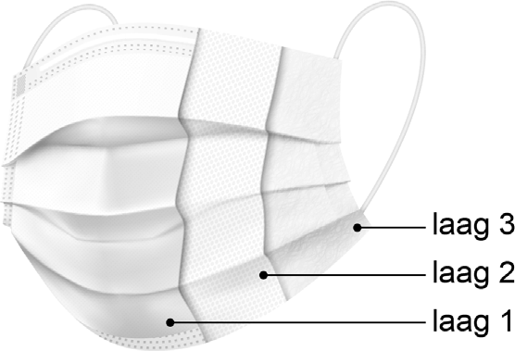

Dit mondkapje bestaat uit drie lagen:
- laag 1: de buitenlaag die grote vochtdruppels tegenhoudt.
- laag 2: de middenlaag met zeer kleine poriën. Deze laag houdt kleinere vochtdruppels tegen die virusdeeltjes kunnen bevatten.
- laag 3: de binnenlaag die vocht uit de uitgeademde lucht kan
opnemen.

Lagen 1 en 2 kunnen worden gemaakt van polymeer A (figuur 2). Polymeer A is een additiepolymeer.

figuur 2
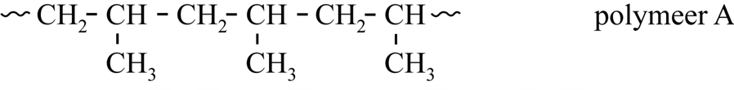

2p 24 Geef de structuurformule van het monomeer waaruit polymeer A is gevormd.

Lagen 1 en 2 houden druppels water tegen, maar laten waterdamp door.
De losse watermoleculen in waterdamp binden namelijk niet aan polymeer A.

2p 25 Leg aan de hand van figuur 2 uit dat watermoleculen niet binden aan polymeer A. Gebruik in je antwoord begrippen op microniveau.

Bij de productie van laag 2 wordt aan polymeer A een hulpstof
toegevoegd. Deze hulpstof is opgebouwd uit magnesium-ionen en stearaat-ionen (C17H35COO–).

1p 26 Geef de verhoudingsformule van deze hulpstof.

Laag 2 van het mondkapje wordt geproduceerd in 2 stappen (figuur 3):

Stap 1: Polymeer A en de hulpstof worden in een extruder gemengd en verwarmd.
Stap 2: Onder invloed van een sterke warme luchtstroom wordt het vloeibare mengsel tot zeer kleine vezeltjes geblazen. Deze vezeltjes vormen laag 2.

figuur 3
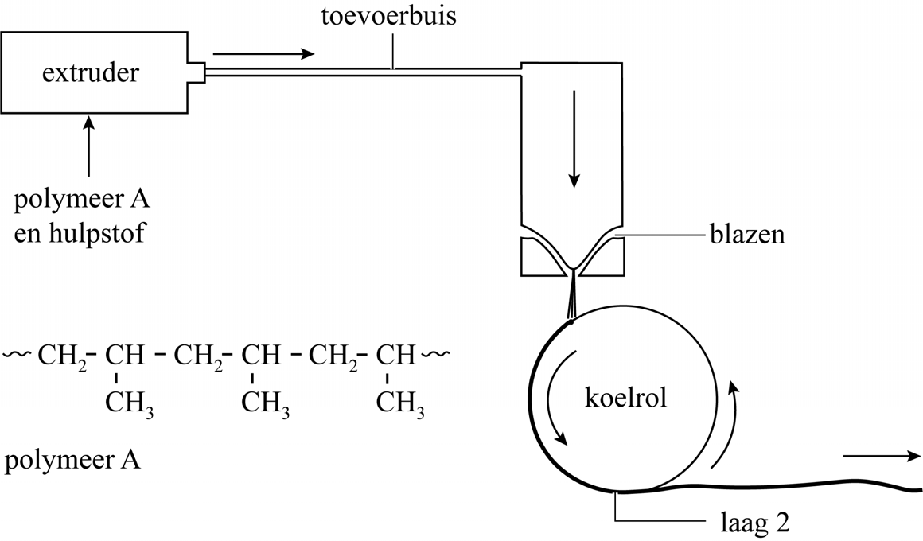

Een stofeigenschap van polymeer A maakt het materiaal geschikt om te verwerken in een extruder. Deze stofeigenschap kan onder andere
worden verklaard uit een kenmerk op microniveau.

2p 27 − Geef aan welke stofeigenschap polymeer A heeft, waardoor het geschikt is om te verwerken in een extruder.
- Geef aan hoe deze eigenschap kan worden verklaard uit een kenmerk op microniveau.

Laag 3 van het mondkapje wordt vaak ook gemaakt van polymeer A, maar polymeer A kan geen water binden. Om laag 3 waterbindende
eigenschappen te geven wordt door reactie met zuurstof een deel van de polymeerketens voorzien van carboxylgroepen.
In figuur 4 is de vergelijking van deze reactie onvolledig weergegeven.

figuur 4
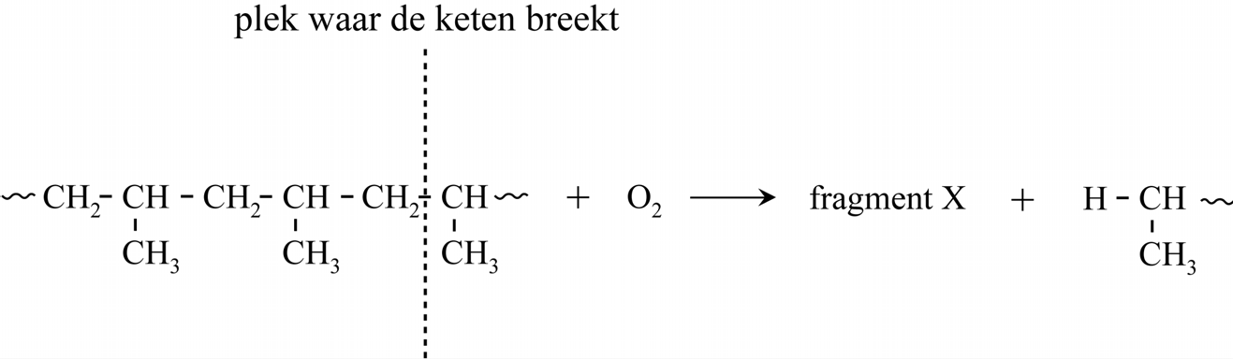

Door de reactie breekt een polymeerketen in twee fragmenten. Fragment X bevat een carboxylgroep.

2p 28 Geef de structuurformule van fragment X.

In 2020 werden wereldwijd op een gegeven moment per dag 2,0 miljard mondkapjes met polymeer A in afvalovens verbrand.

3p 29 Bereken hoeveel ton CO₂ per dag vrijkwam door de verbranding van polymeer A in deze mondkapjes.
Gebruik de volgende gegevens en aannames:
- Een mondkapje bevat gemiddeld 2,45 gram polymeer A.
- De massa van de repeterende eenheid in polymeer A is 42,1 u.
- Bij de verbranding ontstaan drie moleculen CO₂ per repeterende eenheid in polymeer A.
− 1 ton = 10³ kg.

Hyaluronzuur in fillers

Om rimpels op te vullen, kan een ‘filler’ in de huid geïnjecteerd worden. Moderne fillers bevatten vaak de polysacharide hyaluronzuur (HyZ).
Volgens fabrikanten houdt je huid door het gebruik van een filler met HyZ beter water vast. Hierdoor worden rimpels opgevuld en ziet je huid er
strakker uit. In figuur 1 is de structuurformule van een repeterende eenheid van HyZ weergegeven.

figuur 1
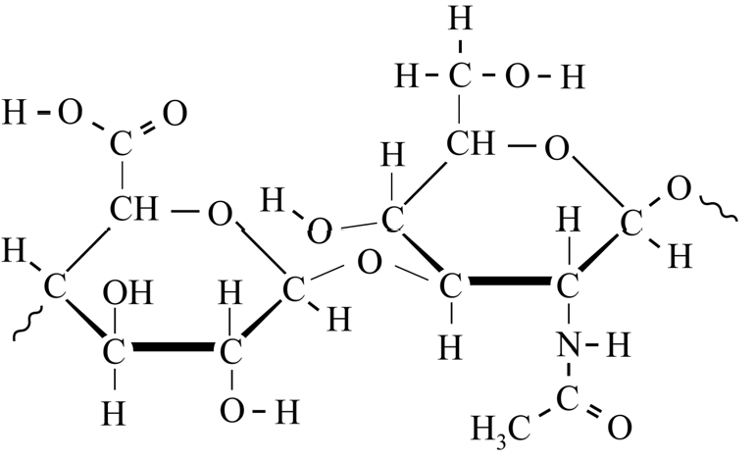

HyZ heeft een zeer hoog waterbindend vermogen. Een klein deel van de gebonden watermoleculen is via waterstofbruggen direct gebonden aan HyZ. Een groter deel is niet direct gebonden, maar is via andere
watermoleculen gebonden aan HyZ.

2p 30 Voer op de uitwerkbijlage de volgende opdrachten uit:
- Teken een watermolecuul dat met een waterstofbrug direct gebonden is aan de repeterende eenheid van HyZ.
- Teken een tweede watermolecuul dat via één waterstofbrug gebonden
is aan het eerste watermolecuul.
- Geef de waterstofbruggen weer met stippellijntjes (• • •).
- Geef de watermoleculen weer met 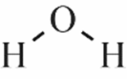.
Tijdens een onderzoek is bepaald dat 1,0 gram HyZ 44 gram water kan binden.

2p 31 Bereken het aantal watermoleculen dat volgens dit onderzoek gebonden kan worden aan een repeterende eenheid van het HyZ. De massa van
een repeterende eenheid HyZ is 379 u.

HyZ is een polysacharide en wordt in een ongebruikte filler langzaam afgebroken door hydrolyse. Daarom kan een ongebruikte filler niet
oneindig lang worden bewaard. Op de uitwerkbijlage is de vergelijking van de hydrolyse van een repeterende eenheid HyZ onvolledig weergegeven. De plaats van de hydrolyse is met een pijl aangegeven.

3p 32 Maak op de uitwerkbijlage de reactievergelijking van deze hydrolyse compleet. Gebruik structuurformules voor de koolstofverbindingen.

Onderzoekers hebben de hydrolyse van HyZ onderzocht. Gedurende
meerdere maanden hebben de onderzoekers in een filler de gemiddelde molaire massa van HyZ gemeten. In figuur 2 zijn de onderzoeksresultaten weergegeven.

figuur 2
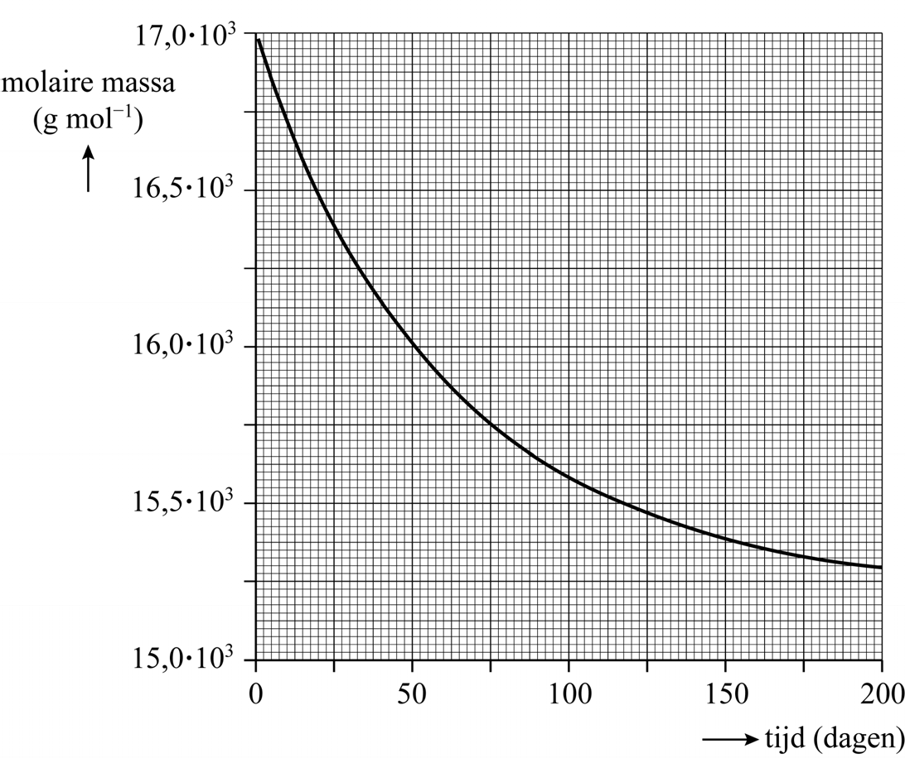

Figuur 2 toont de molaire massa van HyZ als de filler wordt bewaard bij kamertemperatuur. Op de uitwerkbijlage is figuur 2 nogmaals
weergegeven.

2p 33 Schets op de uitwerkbijlage het verloop van de gemiddelde molaire massa van HyZ als de filler gedurende dezelfde tijd in de koelkast wordt
bewaard.

Ook in het lichaam wordt HyZ afgebroken. Dit gebeurt onder invloed van het enzym hyaluronidase. Deze afbraak in het lichaam verloopt snel in
vergelijking met buiten het lichaam. Om de enzymatische afbraak van HyZ in het lichaam tegen te gaan, wordt in een filler vaak gebruikgemaakt van HyZ waarin de ketens met crosslinks aan elkaar zijn gekoppeld (figuur 3).

figuur 3
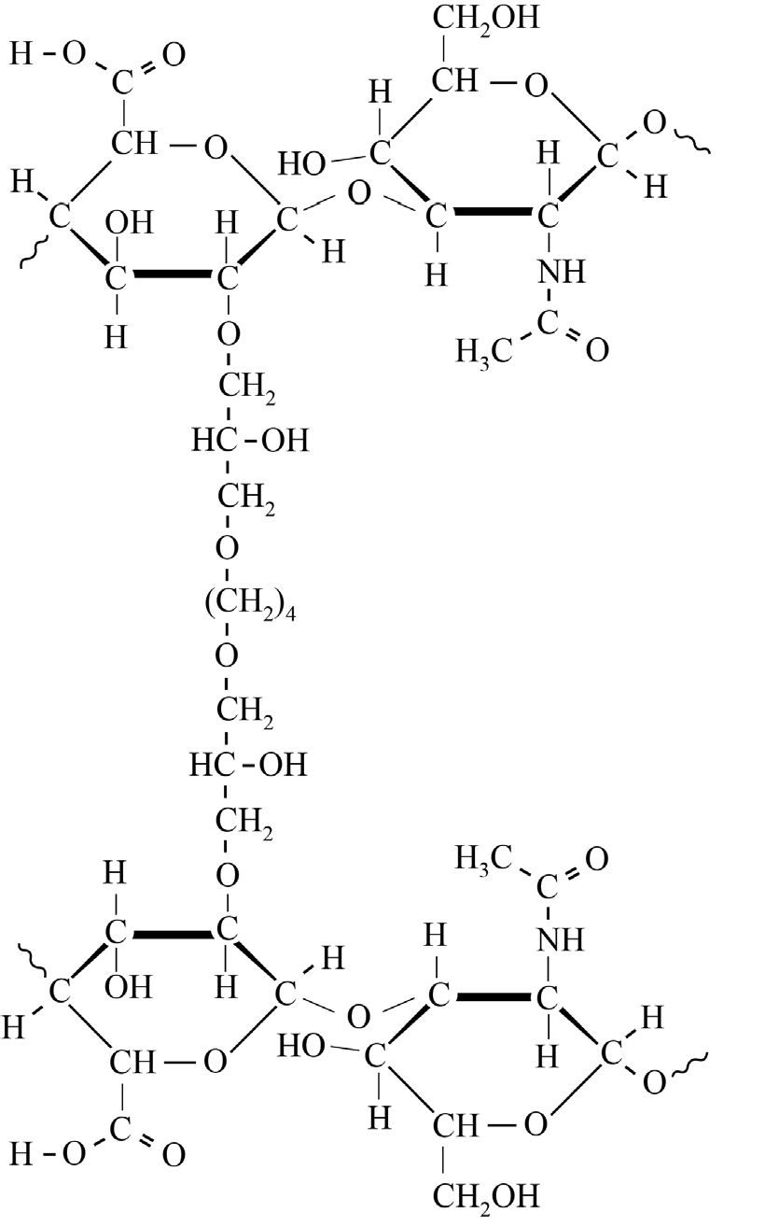

De enzymatische afbraak van HyZ door hyaluronidase verloopt niet in de delen van HyZ met crosslinks. De ingespoten filler behoudt hierdoor
langer zijn werking.

1p 34 Geef een verklaring voor het feit dat de enzymatische afbraak van HyZ niet verloopt in de delen van HyZ met crosslinks.

Let op: de laatste vragen van dit examen staan op de volgende pagina.

Een stof die veel gebruikt wordt als crosslinker is BDDE. Maar deze stof is zeer reactief en kan schade aan weefsels opleveren. Er mag daarom van het niet-gereageerde BDDE maximaal 1,0·10^{–5} mol L–1 in de filler
lees verder ►►►
Bronvermelding
Een opsomming van de in dit examen gebruikte bronnen, zoals teksten en afbeeldingen, is te vinden in het bij dit examen behorende correctievoorschrift.
HA-1028-a-25-2-o
16 / 16
einde 
aanwezig zijn.

3p 35 Bereken het gehalte BDDE in massa-ppm dat maximaal in de filler aanwezig mag zijn. Gebruik de volgende gegevens:
- De dichtheid van de filler is 1,0 g mL^{–1}.
- De molecuulformule van BDDE is C10H18O4.
In het lichaam zal het gecrosslinkte HyZ uiteindelijk toch worden afgebroken. De BDDE-crosslink wordt hierbij omgezet tot de
lichaamseigen stoffen glycerol en butaandizuur.

3p 36 Geef de structuurformule van butaandizuur.

scheikunde HAVO
2025-2
uitwerkbijlage

Naam kandidaat __________________________ Kandidaatnummer ____________

4
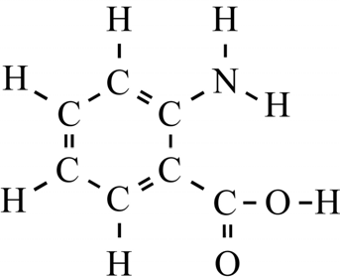

8

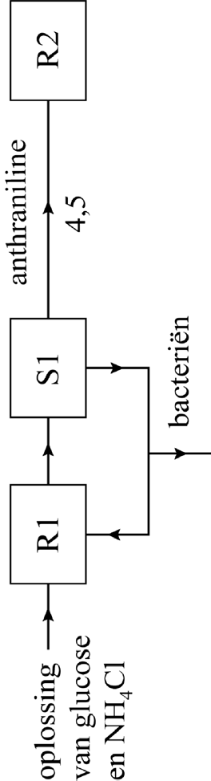

30

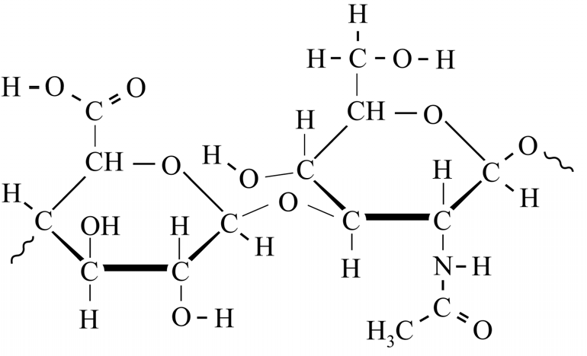

32

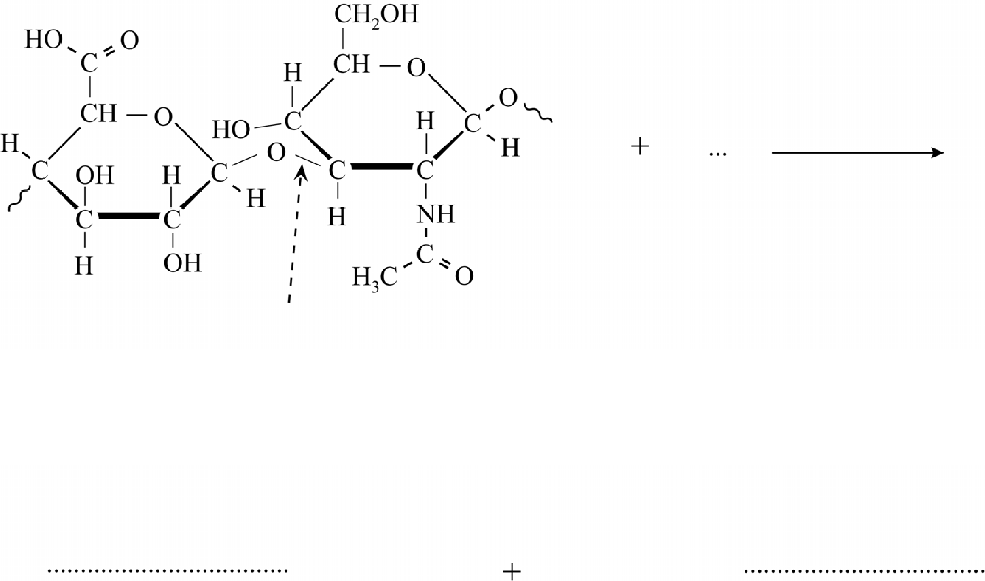

33

VERGEET NIET DEZE UITWERKBIJLAGE IN TE LEVEREN
lees verder ►►►

